Hi children!

Your task for today is to do exercises 1 and 2 on page 49 in your Activity Books. Please upload a photo or a screenshot (depending on whether you’re using the online or the regular book).

Deadline: tomorrow

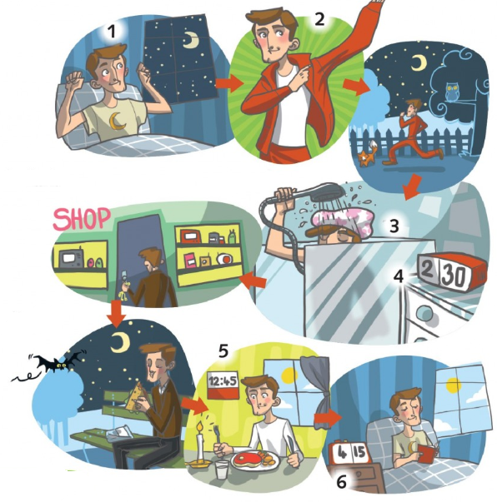

Kérem, hogy a munkafüzet 49 oldalán oldjátok meg az 1. és a 2. feladatot.

Határidő: holnap

Jó munkát kívánok nektek!

Éva néni